**ВЕСНЯНІ КАНІКУЛИ ROYAL HOLIDAY CAMP у CЛОВАЧЧИНІ 2025**

Тривалість: **6 днів**

Маршрут: **Мукачево**

Мінімальна вартість: **460 €**

Транспорт: **Автобус**

**23.03.2025**

Мрієте про незабутні канікули? ROYAL HOLIDAY CAMP запрошує цієї весни до Словаччини!

Подорож навесні до Словаччини - це ідеальний час, коли краще відпочивати в країні. У цей час ви зможете перенестися в епоху замків, парків та переказів, а також побачите, наскільки мальовничою може бути ця країна.

Тут є усе на будь який смак: термальні басейни, насичена екскурсійна програма, цікава розважальна активна анімація та теплі посиденьки !

Рекомендуємо та запрошуємо з нами!

**Особливості туру**

Розташування готелю у горах + 2-місне розміщення у номерах

Дворазове харчування шведський стіл

Користуванням термальним басейном та wellness 2 год щоденно у вартості

Екскурсійна та анімаційна програма для дітей щоденно

**1 день. Відпочинок у термах та welness**

Прибуття раннім потягом до Мукачево/Ужгорода.

Посадка в комфортний автобус. Переїзд на кордон. Перетин та переїзд у готель.

Сьогодні нас чекає знайомство з курортом Вишні Ружбахи та поселення у готель на курорті. Вишні Ружбахи - ідеальне поєднання корисного з приємним: свіже гірське повітря, теплі термальні басейни, прогулянки затишним містечком, цікава екскурсійна програма та смачна їжа – що може бути краще ?

Поселення у готель. **Розпочинаємо відпочинок з релаксу у термальному басейні та саунах.**

Вишні Ружбахи відомі як термальний курорт (615 м над рівнем моря). Тут є 14 мінеральних джерел з температурою води 23-36°С, яка характеризується як гідроген-вуглекисла та кальцієво-магнієва гіпотонічна з високим вмістом магнію і фтору та середньою мінералізацією. Серед джерел слід виділити "Ізабелу" — найбільш насичене вуглецем джерело в Європі. Зважаючи на властивості тутешньох води, популярними на курорті є ванни, які завдяки насиченню організму вуглекислим газом сприяють покращення обміну речовин, імунної та нервової систем тощо.

Вечір знайомств. Вечеря. Ночівля 1.

[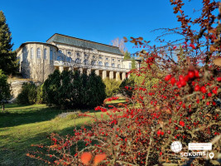](https://sakums.com.ua/storage/watermarked/WXsM6l37f1DzRNnnZYxzJEjb11kcl2KdxazgwZMo.jpeg)[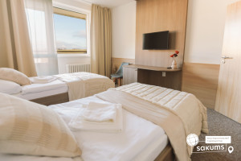](https://sakums.com.ua/storage/watermarked/eB3SUoeIQs0rNpUHpacA3StzKv1ZQBamzCyirZaV.jpeg)[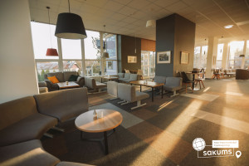](https://sakums.com.ua/storage/watermarked/Xf6gJLybiaiBitUhsj410dSxm5IZM5RMVYMBDKIH.jpeg)[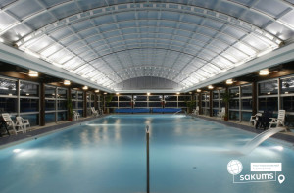](https://sakums.com.ua/storage/watermarked/ME0wiq5KyckO0rHSeM74Nw950kljgdw5dJXjLkH6.jpeg)

**2 день. Дивовижне містечко Стара Любовня**

Cніданок.  Сьогодні запрошуємо на знайомство **з Стара Любовня** (+вх. квитки в замок 10є дорослий/6є діти) – дивовижне тихе містечко у північній частині Словаччини, неподалік Високих Татр. Просто над містом, на порослому лісом пагорбі, височіють руїни середньовічного замку. Любовнянський Град - величний древній замок Любовня (1292р.) протягом кількох віків служив на сторожі спокою північних торгових шляхів, скарбниця польської Корони. Тут був ув’язнений відомий авантюрист, король Мадагаскару, Моріц Беньовський.

Повернення у готель. Вільний час. Анімаційна програма та вечірня дискотека.

Відпочинок у термальному басейні та саунах. Вечеря. Ночівля 2.

[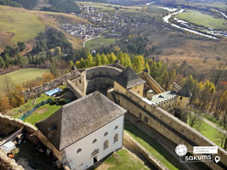](https://sakums.com.ua/storage/watermarked/62lqWUUxDdg5RGDKiMFSJ8gMbEEJsI3kQBcb0t79.jpeg)[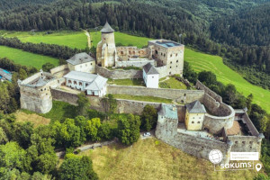](https://sakums.com.ua/storage/watermarked/IjGV0kIVpnM0ZMCSki0f9fgAaxPdjBm59OvszRg9.jpeg)[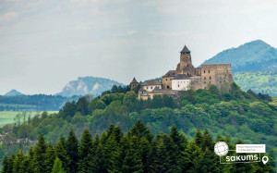](https://sakums.com.ua/storage/watermarked/3eQK4XlckOX9rkIprJofww2I90Uaqkx0kLsmz6Yn.jpeg)

**3 день. «Для найсміливіших, безстрашних і цікавих!»**

Сніданок. Сьогоднішній день буде під гаслом «Для найсміливіших, безстрашних і цікавих!». До Вашої уваги абсолютно надзвичайна атракція в Словаччині – **дерев'яна стежина Treetop walk по кронах дерев в Бахледовій Долині** (+ квиток 32 євро для дорослих/26 євро для дітей до 14 років, стежка в верхівках дерев + гондола Бахледка (поїздка в обидві сторони) – стежка в кронах дерев у Бахледці розташована на межі П’єнінського та Татранського національних парків, у серці різноманітного лісу. Маршрут довжиною понад 600 м проходить через ліс, повний сюрпризів і цікавинок, показуючи відвідувачам унікальність природи Спішської Магури, стежина в кінці піднімається в формі спіралі на висоту 32 метрів. На самому верху «вежі» можна знайти 360° оглядовий майданчик, з якого відкривається прекрасний вид на Беліанські Татри, Пієніни та Замагурє. А також, для всіх охочих відчути справжній адреналін, буде можливість спуститися на сухій слайд-гірці (за додаткову сплату) прямо з оглядового майданчика! Не забудьте взяти з собою фотокамери, такого Ви ще точно не бачили!

Познайомитесь з природою та скарбами Словаччини ближче відвідавши славнозвісну **Белянську печеру** (+вхідний квиток 15 євро для дорослих / 9 євро для дітей до 15 років,) – довжина 3 461 м, глибина 160 м, знаходиться в східній частині Белянських Татр. У печері є великі зали, «собори», «пагоди», озера та синтрові озерця.

Повернення у готель. Вільний час. Анімаційна програма та вечірня дискотека.

Відпочинок у термальному басейні та саунах. Вечеря. Ночівля 3.

[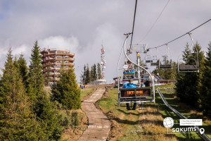](https://sakums.com.ua/storage/watermarked/gGsCzax6LzNWA4Km5QM3lKF3AFbpYFXYFkRcb1iO.jpeg)[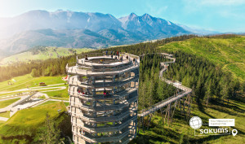](https://sakums.com.ua/storage/watermarked/kqRA1CFkmIj1bMxbLbDVNGGWvsNagnS8EKTFuRLk.jpeg)[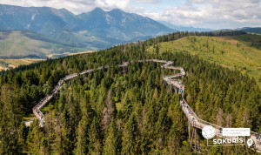](https://sakums.com.ua/storage/watermarked/71qCM1HXzmimjOzgSXAOeMMAzvewjg4QkdPs1UO6.jpeg)[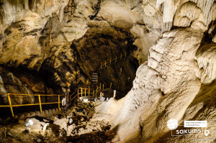](https://sakums.com.ua/storage/watermarked/wryueH1hw6yJ0Npt3PwbnLrPTdwdhAwd9iZZRX8i.jpeg)

**4 день. Краєвиди Високих Татр**

Сніданок. Знайомимось з Високими Татрами - **Старий Смоковець та Штребське Плесо** (+підйом в одну сторону на фунікулері Старий-Смоковець – Гребієнок 16 євро дорослий та 14 євро дитина, в обидві сторони 18 дорослий та 16 євро дитина). На горі височить найбільша і найхолодніша візитівка зимових Високих Татр – Татранський крижаний будинок. Поїздка в Штрбське Плесо воістину порадує ваше око – кажуть, що побувати в Словаччині і не зробити фото на цьому чарівному озері, це все одно, що побувати в Парижі і не зробити фото біля Ейфелової вежі.

Після прогулянки пропонуємо Вам відмінну релаксацію поїздкою в **термальні купальні Врбов** (+вхідний квиток на 2,5 години  13 євро для дорослих/11 євро для дітей) – в термальній купальні Врбов ви знайдете справжню геотермальну воду, яку вважають однією з кращих мінеральних вод у Центральній Європі з вмістом важливих для людського організму мінеральних речовин. Геотермальна вода, що наповнює басейни, витікає з глибини більше 2000 м і містить мінерали, які сприятливо впливають на опорно-рухову, дихальну, нервову і серцево-судинну системи, а також на шкіру. Температура води досягає 59°C. У басейнах підтримується температура від 26 до 38°C. Повній релаксації сприяють форсунки зі струменями води, що знімають м'язову напругу. Крім того даний комплекс має відкритий павільйон з термальною водою, де ви можете оздоровлюючись, насолоджуватися природою.

Повернення у готель. Вільний час. Анімаційна програма та вечірня дискотека.

Відпочинок у термальному басейні та cаунах. Вечеря. Ночівля 4.

[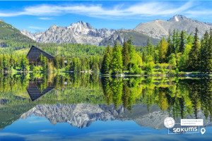](https://sakums.com.ua/storage/watermarked/IrvHfu9XPvy6sNOwHqlnl4eOuF8lBIcTvv6ALbQS.jpeg)[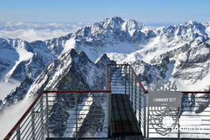](https://sakums.com.ua/storage/watermarked/Dq4eqZ1kDVmAeqTQqLsW1nHVnVCknI77EDLoLO6Q.jpeg)[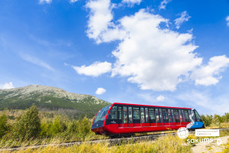](https://sakums.com.ua/storage/watermarked/iAsVRMcArOGIwIna81eRJY45PYMXswXfmH45iSWS.jpeg)[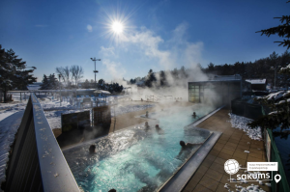](https://sakums.com.ua/storage/watermarked/rEYoKlcuZLzJYNYjuZTZsQUWLVAIrXnYYW5M7we8.png)

**5 день. Попрад та аквапарк AquaCity**

Сніданок. На зустріч пригодам у**Попрад.** Прогулянка містом, шопінг , купівля суверерів додому. І далі нас чекає одним з найпопулярніших місць для місцевих жителів і туристів - термальний**аквапарк AquaCity**(+вхідні квитки 28 євро для дорослих та 24 євро для дітей). Його побудувала британська компанія і на пам’ять про це біля головного входу встановила один із символів Англії – червону телефонну будку. Тут панує вічне літо, а лазурна вода в басейнах нагадує про теплоту моря. В дитячій зоні «Острів скарбів» вода і в справді морська – солона. А ще в дитячому басейні плаває піратський корабель. Піднімаючись на його борт, діти приєднуються до команди піратів-аніматорів – вони організовують веселу гру на воді, водну дискотеку та придумують інші групові розваги для дітей. В аквапарку є як відкриті, так і закриті термальні басейни з різноманітними гірками та атракціонами, яких тут налічується більше 300 видів. Крім водних розваг, у аквапарку можна відвідувати сауни, вибрати один з видів масажу. Тут працює кріоцентр. Залишитися голодним не доведеться: в AquaCity працює кілька кафе та ресторанів, де можна замовити будь-що – від гамбургерів до вишуканих страв.

Повернення у готель. Вільний час. Анімаційна програма, вечір спогадів та вечірня дискотека.

Відпочинок у термальному басейні та cаунах. Вечеря. Ночівля 5.

[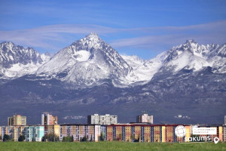](https://sakums.com.ua/storage/watermarked/l35gT9dt0s0foSPddZB1zcGFbmr8qv7WOqNfdfEs.jpeg)[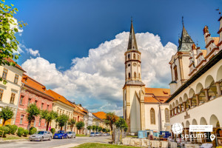](https://sakums.com.ua/storage/watermarked/TgYS4CwnlCbohRltHRzGLhZG66t8ap7I0ZZ8fH7k.jpeg)[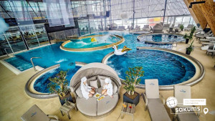](https://sakums.com.ua/storage/watermarked/4QuGjPvmpCl8xD8F4gU4fwsObfHs5C2GZn7gWXIw.jpeg)[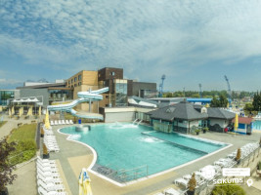](https://sakums.com.ua/storage/watermarked/mAu4n1TgukKkf8CsBF9F53XiMMPSHsNbBvxwNqNj.jpeg)

**6 День. Кошице - перлина Словаччини**

Сніданок. Виселення з готелю та переїзд в «Кошице – перлину Словаччини». Вас очікує оглядова екскурсія по найкрасивішому місту Словаччини. Місто обрали культурною столицею Європи 2013 року. Під час екскурсії Ви побачите всі головні визначні пам'ятки історичного центру міста: собор Св. Єлизавети, каплицю Св. Михайла, готичну вежу-дзвіницю Св. Урбана, Чумну колону, відомий оперний театр, міську Ратушу, костел Єзуїтів. Це неймовірно красиве, зі своєрідною архітектурою і приголомшливою центральною пішохідною зоною, місто. Воно відразу ж завоює Вашу прихильність! Головна пам'ятка міста – собор Святої Єлизавети, найбільший у Словаччині і один із найбільших у Східній Європі. Обід* (за бажанням додатково від 15 євро особа)

Переїзд на кордон. Перетин та повернення в Україну (в залежності від проходження кордонів). Посадка на потяг в Мукачево/Ужгороді після 18.00.

[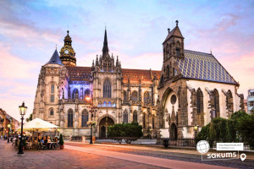](https://sakums.com.ua/storage/watermarked/DPUwM4e1IKrkUUOgV0aj3kfbnSjMtS2I0gwn2FiJ.jpeg)[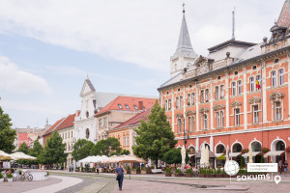](https://sakums.com.ua/storage/watermarked/Ql7Y6KewFWOJT3AidU4cXZJvwryG8nbpdR4nObDq.jpeg)[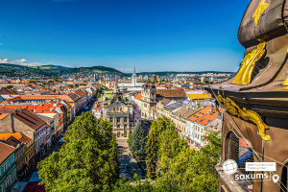](https://sakums.com.ua/storage/watermarked/JbB7GRWcm5xudo2uaeUQvVumx9Ix0JVqIja1agCa.jpeg)[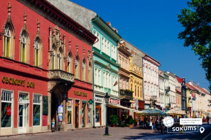](https://sakums.com.ua/storage/watermarked/AJQIKprlgCfHsu41exWnHRyVcFexfwi3tck7hPy0.jpeg)

**Вартість туру**

|  |  |  |
| --- | --- | --- |
| Дата виїзду з Мукачево | Проживання в готелі Travertín I 3★★★ - (сніданки+вечері+термальний басейн, 2 місне розміщення у номерах) | |
| Бронювання (до 10.02.2025) | Базова вартість |
| 23.03.2025 - 28.03.2025 | 460 EUR | 480 EUR |
|  |  |  |

**Входить у вартість**

• Проїзд за маршрутом автобусом єврокласу;

• Проживання у готелі рівня 3* в номерах з усіма зручностями;

• Харчування – сніданки+вечері (шведський стіл);

• Екскурсійна програма згідно маршруту;

• Супровід керівником групи;

• Медичне страхування для осіб 7-59 років;

• Користуванням термальним басейном та wellness 2 год щоденно у вартості

• Анімаційна програма для дітей щоденна.

**Не входить у вартість**

• Медичне страхування для осіб 0-6 та 60-80 років (*уточнюйте у менеджера)

• курортний збір 5 євро з особи;

• Вхідні квитки в екскурсійні об’єкти (церкви, собори, музеї, терми тощо);

• Особисті витрати;

• • Туристам із Києва Туроператор «САКУМС» може надати послуги щодо придбання залізничних квитків Київ-Мукачево -Київ - 2300 грн (купе).Квитки можна купити самостійно, обов'язково завчасно уточніть у менеджера номер поїзда. Увага! Вартість квитків може бути змінена Туроператором після придбання, внаслідок підняття тарифів, чи підтвердження УЗ дорожчого потягу;